打开软件，操作如下
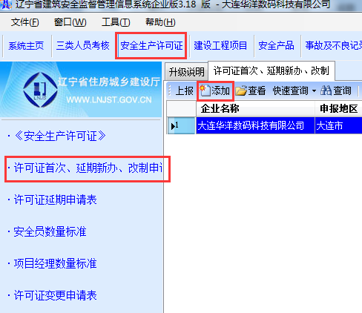
申报信息，只填写下面四项
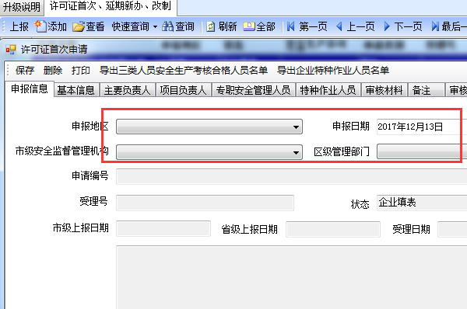

申请表，按照实际情况填写
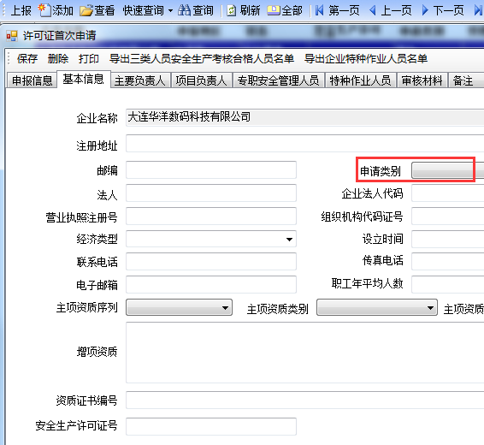

主要负责人--添加---获取证件信息--双击选中记录，A证至少为2人，2个人需要兼三个职务，例如第一个人职务为法人兼总经理，第二个人职务就应为分管安全副经理（可根据本公告实际情况分配）；如一个法人有两个公司，A证已在另外一个企业使用，则无需获取证件信息，在表里手动输入需要填写的信息。
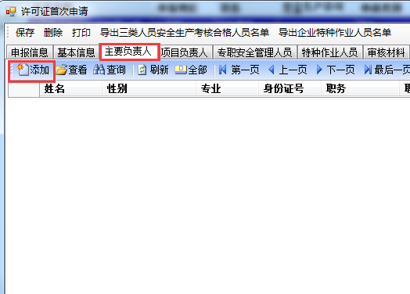
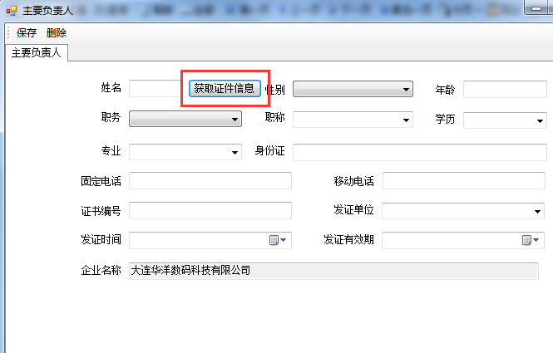

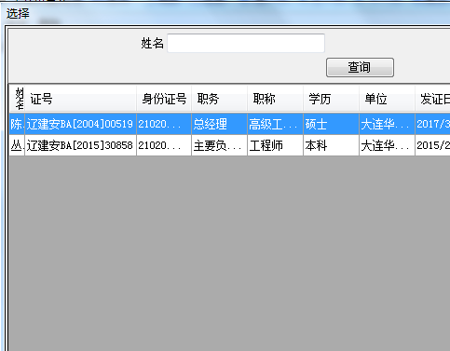
如法人因各种原因无法考取A证，可由本公司符合标准的人考取A证（即代理法人），主要负责人当中职务为法人的人务必要与基本信息里的法人名字一致，如下图
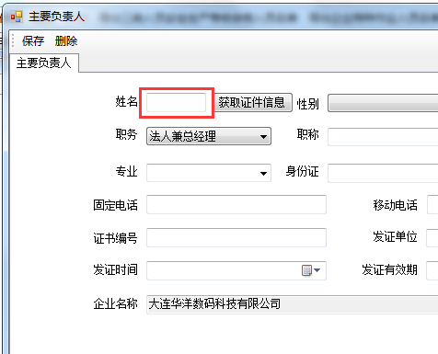
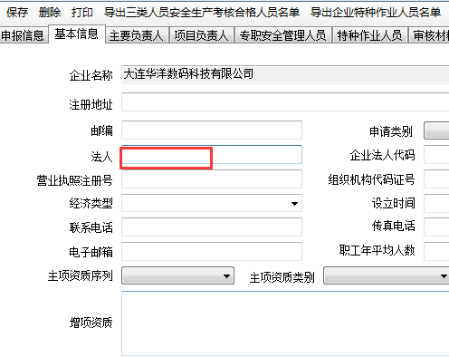
项目负责人--添加--获取证件信息--双击选中 注意：必须填写证件库中能获取的人员
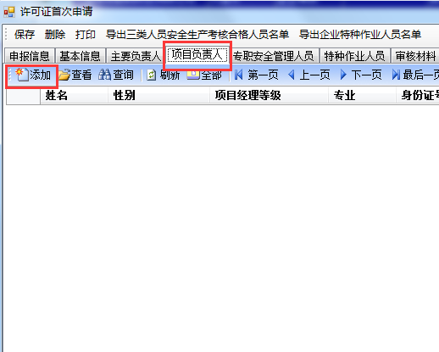

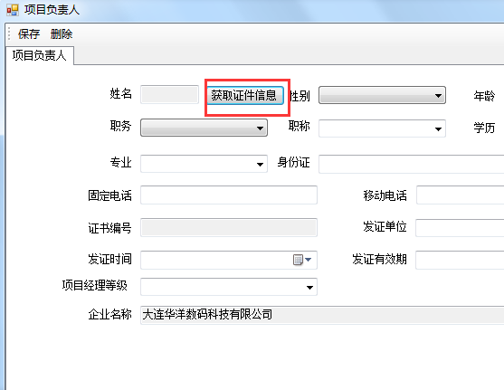
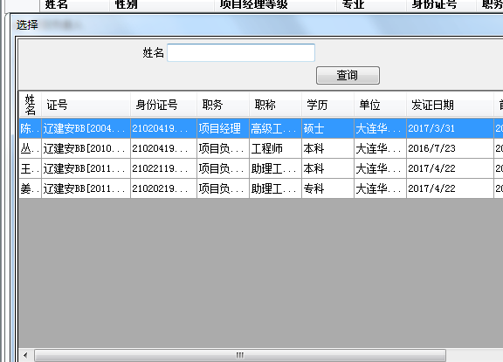

专职安全管理人员 其中一个职务为安全管理负责人 其余的为专职安全生产管理人员
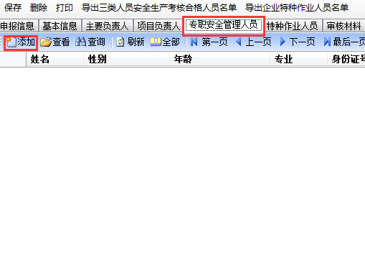

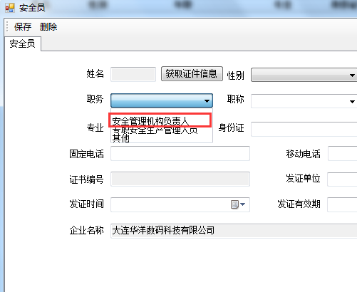

特种作业人员 在本公司首次申请或延期复核的人员可直接获取证件信息 如不是本公司人名 手动输入即可
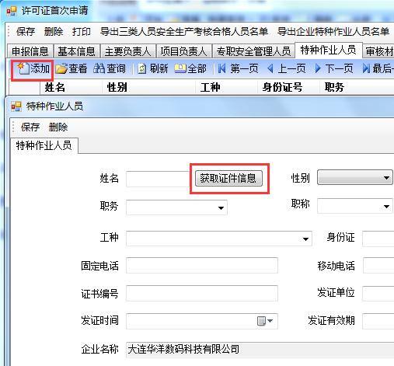
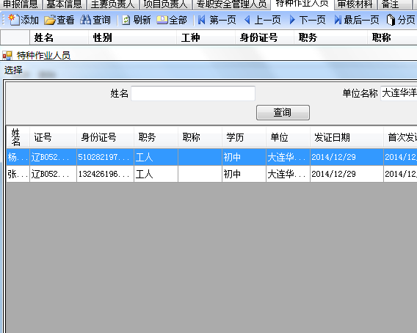
审核材料 13项材料的具体内容可咨询主管部门
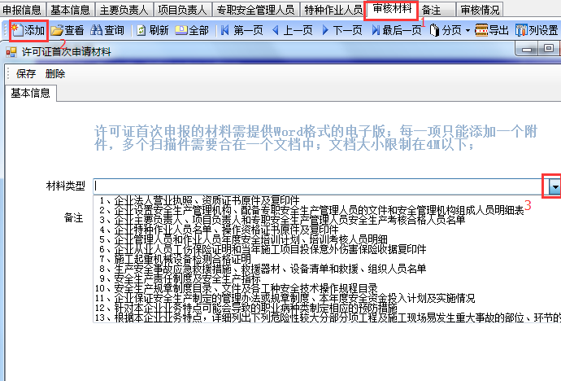
注意：文件越小越好，如传不上，请把文件缩小，多次尝试

保存成功后，点击上报
